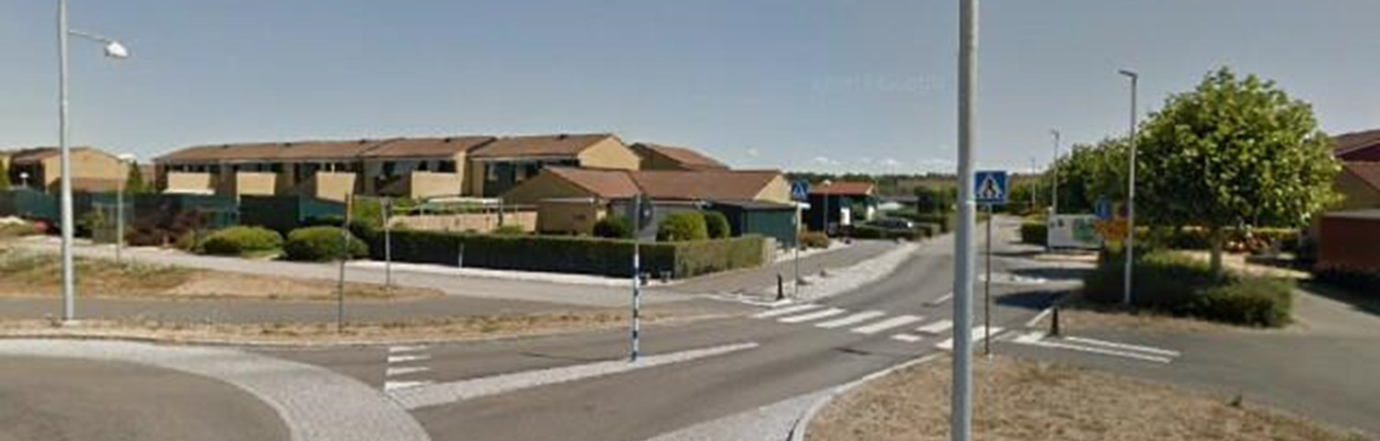

**DROTTNINGBLADET SEPTEMBER 2024**

Hösten har börjat göra sig lite påmind och i skrivande stund lättar dimman utanför kontorsfönsterna. Höstens budgetarbeten har påbörjats och för föreningens del räknar vi med liten uppgång på räntorna för lån som omsätts i december och under 2025 samt ökade kostnader vatten och värme bla. Inflationen har ju börjat krypa neråt lite precis som marknadsräntorna och detta kan ju innebära lite positiva resultat för vår förening. Nedan lämnar vi lite information om vad som är på gång i Brf Drottningen.

**INFORMATIONSMÖTET**  
Den 19 september hade vi ett informationsmöte tillsammans med Sydantenn med anledning av det kommande teknikbytet vad beträffar TV och Bredband. Projektet kommer att starta upp under veckorna 39-40 med förberedande arbetsuppgifter och därefter kommer man att göra hembesök i lägenheterna för utbyte av CPE modulen samt övriga mindre arbeten. Detta kommer att ske under veckorna 41-44, Alla lägenheter kommer att budas och vilken dag man beräknar kommer till just Er lägenhet, minst en vecka innan. KabelTV kan ses precis som innan och några större förändringar mot nuvarande kommer inte att ske. Mer information och hjälp och information erhålls vid besöket av Sydantenns personal. Arbeten med omläggningen av bredband och kabel-TV via fiber kommer att vara klara till den 30/11 2024. Styrelsen påminner de boende om att göra en uppsägning av eventuella bundna avtal till denna datum.

**FÖRBÄTTRING AV BRANDSKYDDET**Förstärkningen av brandskyddet på våra vindar pågår och fortlöper enligt planerna. Brunt område är klart, blått blir klart under september därefter kommer man till rött och sedan avslutas arbetena i grönt område. Lappar kommer i Er brevlåda med datum för besök hos Er.

OBS! Vindarna ska vara helt tömda så att hantverkarna kan utföra sitt arbete obehindrat.   
  
 **RENOVERING AV LEKPLATSERNA**Målning och renoveringsarbetet på våra lekplatser kommer att slutföras under september månad.

**VENTILATIONSBYTET**Inkomna anbudhar granskats och en övergripande genomgång med eventuell entreprenör. Då det förekommer en mängd olika varianter på utseende och kökslösningar i våra lägenheter påverkar detta förutsättningarna för hur utförandet av ventilationsbytet ska genomföras. För att underlätta i den fortsatta projekteringen har styrelsen bett alla boende att - enligt anvisning - fotografera sin köksfläkt och skicka in bilderna till projektledaren hos HSB Landskrona. 175 lägenheter har gjort denna dokumentation, Denna dokumentation kommer att ligga till grund för vidare diskussioner med vald entreprenör. Beräknad start för arbetet är våren 2025.

**PANELBYTE OCH MÅLNING**Styrelsen har beslutat att allt byte av trasig panel stoppas tills vidare. En större genomgång och upphandling av panelbyte kommer att ske under hösten. Målning av panel och fönster bör göras ändå och styrelsen är ytterst tacksam för de boendes egna insatser med detta arbete så långt det är möjligt. Vi sparar mycket pengar till föreningen och indirekt till oss själva som bor i vårt fina område!

**FÖRVALTARNA**  
Som tidigare har informerats så har expeditionen flyttats ner till HSB Landskronas kontor på Storgatan 25 med mottagning helgfria tisdagar mellan kl. 16.00-18.00.

Förvaltarna kan alltid kontaktas via e-post, [forvaltare.la@hsb.se](mailto:forvaltare.la@hsb.se) eller per telefon   
0418-49 99 91 om det gäller underhållsfrågor.

Felanmälan görs till Gröna Gården, tel.   
0418-200 55.

**ÖVRIGT**

Påminnelse från LSR att påsarna för matavfall skall inte fyllas på längre än till den streckade linjen så att påsen går att knyta ihop. Området för grönavfall vid tvätthallen är bara till för just grönavfall. Inga plastsäckar eller krukor får läggas här. Prov kommer att göras med att hänga skottkärrorna utvändigt och då med samma typ av hänglås som finns på grinden.

**STYRELSEN ÖNSKAR ALLA BOENDE I BRF DROTTNIGNEN EN TREVLIG HÖST.**